Qigong på vår innergård!
2022 blir det lite färre gånger än förra sommaren.
Årets datum är
24 juni kl 11:00, ja Midsommarafton
2 juli kl 11:00
6 augusti kl 11:00
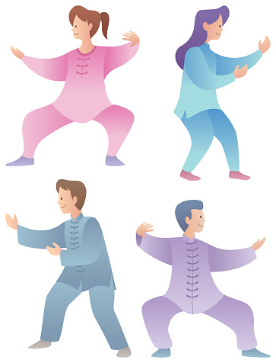
Det kan bli fler tider i augusti - september. Inget bestämt ännu. Däremot håller jag på att lägga upp en studieplan för en kurs i Qigong. Med lite jobb så kan den starta till våren 2023.
Qigongen jag håller på innergården tar ca 30min - 1 timme. Ta mjuka kläder, var gärna barfota. Genom fotsulan tar vi in negativa joner från jorden som är mycket bra för vår kropp och vår hälsa.
Jag leder er i de 8 skatterna, som den qigongen heter. Alla kan delta.
Varmt välkomna!
Satu Svensson

